Trazabilidad del Documento i

| Versión No | Preparado Por | Cargo | Fecha | Aprobado por | Descripción |
| --- | --- | --- | --- | --- | --- |
| 1.0 | Fernán David Trejos García | Arquitecto RPA | 17/03/2020 | Carlos Andres Trejos | PDD Rinder Riduco S.A.S |
|  |  |  |  |  |  |
|  |  |  |  |  |  |

Propósito del Documento

El documento de definición de proceso (PDD) captura el diagrama de flujo de las entradas de un proceso (a un alto nivel) del proceso que se automatizará, los sistemas de destino utilizados dentro del proceso y cualquier suposición que se haya tenido en cuenta. Una vez acordado como la base para la automatización del proceso objetivo, el diagrama de flujo y las suposiciones se usarán como una plataforma desde la cual se diseñará la solución automatizada. Los cambios en este proceso pueden constituir una solicitud de cambio y estarán sujetos a los procedimientos de cambio del programa de agilidad acordados.

| Fecha de Diligenciamiento: | 17/03/2020 |
| --- | --- |
| Responsable Diligenciamiento | Fernán David Trejos García |
| Cliente | Rinder Riduco S.A.S |
| Nombre del proceso | Construcción del plan maestro de producción mensual PSI |
| Área a la que pertenece | Planeación de la demanda, control de producción, almacenamiento y despacho de producto terminado |
| Descripción General del proceso | Proceso que permite construir el plan maestro de producción para Rinder Riduco, a partir de archivos PDF (Ordenes de trabajo del cliente) que envían mensualmente de acuerdo a la necesidad de producción del mes: Esta automatización deberá construir una sábana en Excel con las ordenes de trabajo de cada uno de los clientes convirtiendo de archivos PDF a registros de Excel que permitan consolidar la sabana del PSI del mes, por lo tanto se debe alimentar en la sabana de Excel la siguiente información: Nro. de la OT, Cliente, fecha de pedido, producto, unidades a producir, fecha de entrega, ciudad de entrega, fecha de despacho.  Posterior a ello se requiere otra instancia del proceso que todos los días realice descarga de la aplicación Oracle SAP los informes de inventarios (fotografía del mes) y las entradas y salidas diarias de almacén con el fin de alimentar el resto de información del PSI y generar alertas de producción con el fin de garantizar el cumplimiento de la demanda a los clientes. |
| Tipo de automatización | Front asistido – Front desatendido |
| Requiere OCR (Si/No) | No |
| Costo FTE para la empresa | $1’285.083 COP |
| Requiere actividad cognitiva (Si/No) | No |
| Fuente de datos estructurada | Si |
| SLA del proceso | N/A |

Plan de comunicación

Indique aquí los datos de contacto de las personas que están involucradas durante el proceso de análisis e implementación del Asistente en Procesos:

| **Nombre** | **Cargo** | **Rol - Función** | **Teléfono** | **Email** |
| --- | --- | --- | --- | --- |
| Carlos Andres Trejos | Arquitecto RPA | Definición del alcance | 3192515710 | andres.trejos@solutions-systems.com |
| Fernán David Trejos | Parametrizador RPA | Implementación del RPA | 3016899586 | david.trejos@solutions-systems.com |
| Andrés Felipe Arboleda | Parametrizador RPA | Automatizador del PSI (Excel) | 3128181558 | andres.arboleda@solutions-systems.com |
| Andres Felipe Ortíz | Director de Operaciones | Dueño de Proceso (PO) | 3117631516 | produccion@rinderriduco.com |

1. Información General del Proceso

# Nombre de las aplicaciones y/o Herramientas

*Indicar cuales son las Aplicaciones y/o herramientas que intervienen en el proceso. Indicar si hay condiciones mínimas de funcionamiento Ej.: sólo funciona con Chrome.*

| Aplicación / Sistema | Modulo | Tipo de Interface de Usuario | Solicita Claves de Acceso | Nivel de Estabilidad | Usuario de referencia |
| --- | --- | --- | --- | --- | --- |
| Microsoft Excel | N/A | Windows | No | Alta |  |
| Oracle SAP | Stock lotes, Movimiento diario | Desktop (Windows) | Si | Alta | AFORTIZ |

# Diagrama de Flujo del proceso

| *Generar un flujo con las actividades*  *Importante: El flujo se basa en ejecución del proceso estandarizada, validaciones y reglas requeridas.* |
| --- |

Instancia Front asistido:

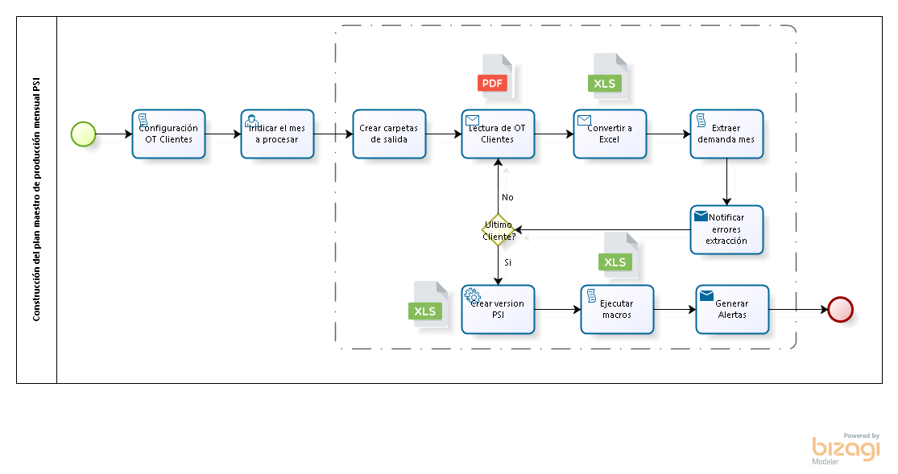

Instancia Front desatendido:

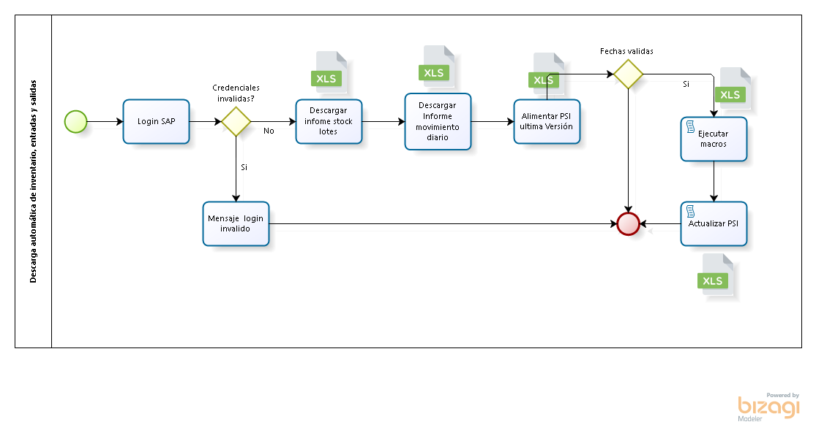

# Datos estadísticos sobre la ejecución del proceso actual

| Cantidad de Transacciones (Registros) por unidad de tiempo | Duración en la ejecución de una transacción | Calendario de Ejecución | Estadística de Errores Contabilizados | Observaciones |
| --- | --- | --- | --- | --- |
| Más de 100 referencias a cargar en Excel en 2 horas | 120 minutos | 3 veces al mes | N/A | Son cuatro Clientes ( mínimo una orden de pedido por cliente) en formato PDF para crear un Excel que contenga todas la referencias a producir |
| Max 100 referencias a cruzar en Excel en 30 min | 30 min | Todos los días una sola vez | N/A | Informe de inventario de ejecución diaria y alimentar el PSI en la columna inventario |
| Max 100 referencias a cruzar en Excel en 30 min | 30 min | Todos los días una sola vez | N/A | Informe de entradas y salidas de almacén de ejecución diaria y alimentar el PSI en el día ejecutado |

1. Diseño Detallado

# Diseño Detallado

Conforme la información entregada por el área usuaria (documentos y videos y reuniones) se estructura el siguiente diseño detallado. Es importante mencionar que la información contenida en el siguiente diseño detallado corresponde a las funcionalidades que serán implementadas en la configuración del asistente de procesos, las funcionalidades o validaciones que no se encuentren en este documento serán contempladas como un cambio de alcance el cual deberá ser informado para que se realice el análisis y priorización de la solicitud.

A continuación, se describen cada una de las actividades en un cuadro con los siguientes datos:

* **Actividad:** Nombre de la actividad.
* **Descripción de la actividad:** Explica la actividad que se realizara.
* **Pasos Detallados:** Pasos a seguir para realizar la actividad.
* **Errores Probables y Proceder:** Se enumeran los errores y posibles soluciones para dicho error.

| **Actividad** | **Descripción de la Actividad** | **Pasos Detallados** | **Errores Probables y Proceder** |
| --- | --- | --- | --- |
| **INSTANCIA PEDRO PERALTA** | | | |
| Ingresar el mes a trabajar | Se debe esperar una interacción humana que indique el mes a procesar | 1.Seleccionar nombre del mes a trabajar de una lista desplegable | Si no ingresa nombre del mes se finaliza la automatización |
| Crear estructura de salida | Crear las carpetas de salida de la automatización donde se van a almacenar las Órdenes de Compra y las versiones del PSI | 1.Leer la ruta de salida  2.Crear las carpetas de los clientes: FANALCA, YAMAHA, AUTECO, AKT  3.Copiar la plantilla del PSI que está vacía a la del mes a trabajar  4.Leer todos los clientes y crear las subcarpetas | Si no existen clientes, continuar hasta finalizar |
| Buscar y vaciar los archivos PDF | Se debe ir a la estructura de carpetas de cada cliente y buscar los archivos PDF, pasarlos a Excel y leer las referencias con los ítems a producir | 1.Ir a carpeta de un cliente  2.Leer archivo PDF  3.Pasar archivo a Excel  4.Leer datos de la orden (Numero de OC, Items a producir, Fecha orden compra, Fecha de entrega, cantidad a producir, ciudad de entrega) | Si no hay PDF, continuar  Si hay múltiples PDF de un cliente, se deben leerlos todos  Si un PDF no se deja exportar a Excel, notificar este error y continuar  Verificar que todos los datos se puedan extraer, de lo contrario notificar |
| Crear una nueva hoja de Excel con la información a producir | Crear hoja de Excel llamada PEDRO OC, que contenga todos los datos requeridos para alimentar la producción |  |  |
| Ejecutar las macros de Excel | Se deben ejecutar unas macros de Excel sobre el PSI con las que: se pintaran los días domingos y festivos, se crearan los comentarios de fechas de despacho y entrega, ubica en el listado de todas las referencias las cantidades extraídas de los PDF | 1.Leer hoja PEDRO OC  2.Ubicar en las columnas las cantidades leídas de la hoja  3.Ejecutar macros de comentarios para fechas de despacho  4.Ejecutar macro que cambia el color de los días domingos y feriados | Si no se creó información de la demanda, no se podrá ejecutar las macros |
| **INSTANCIA PEDRO SAP** | | | |
| Login en SAP | Loguearse en SAP Oracle |  | Si las credenciales son invalidas, se debe enviar correo electrónico y detener el proceso |
| Descargar informe de inventarios (stock lotes) |  | 1.Escoger del menú la opción stock lotes  2.Filtrar la referencia inicia y final  3.Seleccionar la fecha del inventario  4.Seleccionar bodega 4  5.Exportar informe a Excel  6.Almacenar en ruta de salida adecuada | Si ya existe archivo de inventarios en la carpeta, no se debe ejecutar este informe |
| Descargar informe de entradas y salidas de almacén (movimiento diario) |  | 1.Escoger del menú la opción movimiento diario  2.Filtrar la referencia inicia y final  3.Seleccionar la fecha del informe (inicial y final)  4.Seleccionar bodega 4  5.Exportar informe a Excel  6.Almacenar en ruta de salida adecuada | Si el día indicado no genero registros, no descargar el Excel |
| Ejecutar las macros de Excel | Se deben ejecutar unas macros de Excel sobre el PSI con las que: se actualiza la columna de inventario, se actualizan las columnas entradas de almacén y salidas de almacén | 1.Abrir PSI última versión  2.Abrir informe generado del Inventario  3.Cosnumr información y rellanar columna del PSI inventario  4.Abrir informe de entradas y salidas  5.Aplicar filtro de entradas (Tipo Movimiento=E + Concepto=ET)  6.Actualizar información de producción real en la sabana del PSI  7.Aplicar filtro de salidas (Tipo Movimiento=S + Documento SAP=Ventas)  6.Actualizar información de producción real en la sabana del PSI | Si no se encontró información de entradas y salidas, no se podrá ejecutar las macros  Si el día descargado no generó registros, no ejecutar macros |

# Reglas de Negocio

* Se va a crear un archivo de configuración de Clientes (FANALCA, INCOLMOTOS, AUTECO, AKT) que contenga las **formas de lectura** de cada orden de compra ya que todos los PDF por ser clientes diferentes son completamente distintos en su extracción, al pasarlos al Excel estos quedan mapeados por celdas, por lo tanto, en el archivo de configuración de clientes se van indicar las celdas en las que se debe acceder para leer cada dato o los rangos de celdas para leer los ítems
* Las fechas de entrega están en función del as ciudades de entrega, por lo que se debe definir una fecha de despacho que sea un (1) día antes de la fecha de entrega, siempre y cuando las ciudades sean (Medellín, Itagüí o Cali) y tres (3) días antes de la fecha de entrega siempre y cuando la ciudad sea Cartagena.
* En el caso de FANALCA no está claramente definida la fecha de entrega, por lo tanto, se debe enviar siempre el día dos (2) del mes a trabajar.
* Se deben excluir todos los ítems de las OT, que contengan fechas de entrega diferentes a las del mes a producir, esto aplica para todos los clientes, exceptuando FANALCA.
* Cada ejecución del Robot deberá crear un archivo de PSI nuevo y no reemplazar el anterior, conservando el nombre del mes y la versión creada.
* Los informes de SAP (entradas y salidas) se deben ejecutar con base en la fecha actual, para el día inmediatamente anterior.
* El informe de SAP (inventario) se debe ejecutar con base en la fecha actual, para el último día del mes inmediatamente anterior.

# Alertas o aclaraciones importantes

| * La información de salida será almacenada en un recurso compartido que actualmente se maneja en la unidad de red Z:\2020\DEMANDA\ORDENES DE COMPRA * Adicionar una carpeta a la estructura de archivos que se llame INFORMES_SAP donde se almacenaran los informes que el robot descarga día a día de SAP |
| --- |

# Insumo disparador de inicio del Flujo de Actividades

| La automatización deberá iniciar siempre y cuando se puedan leer las variables de configuración del Robot, estas variables están disponibles en una **hoja de cálculo de Google** que Rinder Riduco tendrá compartida, la estructura de este archivo tiene la siguiente información:  "RutaOut": "Z:\\2020\\DEMANDA\\ORDENES DE COMPRA",  "ArchivoClientes": "ConfigRobot.xlsx",  "HojaArchivoClientes": "Clientes",  "ArchivoPSI": "Plantilla PSI R+R AFOL 2020 V0.xlsm",  "HojasArchivoPSI": "OC PEDRO",  "CarpetaSAP": "INFORMES_SAP",  "UsuarioSAP": "AFORTIZ",  "ClaveSAP": "xxxxxxxx",  "ItemsBuscarInventario": "12PSC0017,VESER0002,FechaHoy-1,FechaHoy-1,FechaHoy-1",  "MailTo": [fedat04@gmail.com](mailto:fedat04@gmail.com) |
| --- |